GRID : GitHub Repository Introduction and Documentation
Nama : Muhammad Rakha Ervinpermana Putra
NIM : 255150200111069
Program Studi : Teknik Informatika

- Langkah pertama membuat Repository
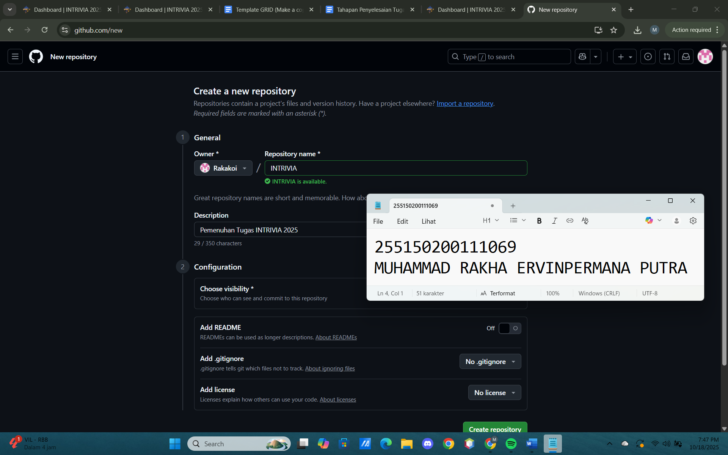
Penjelasan
Membuat repository sesuai arahan penugasan GRID

- Langkah kedua mengatur variabel user.name dan user.email git lokal
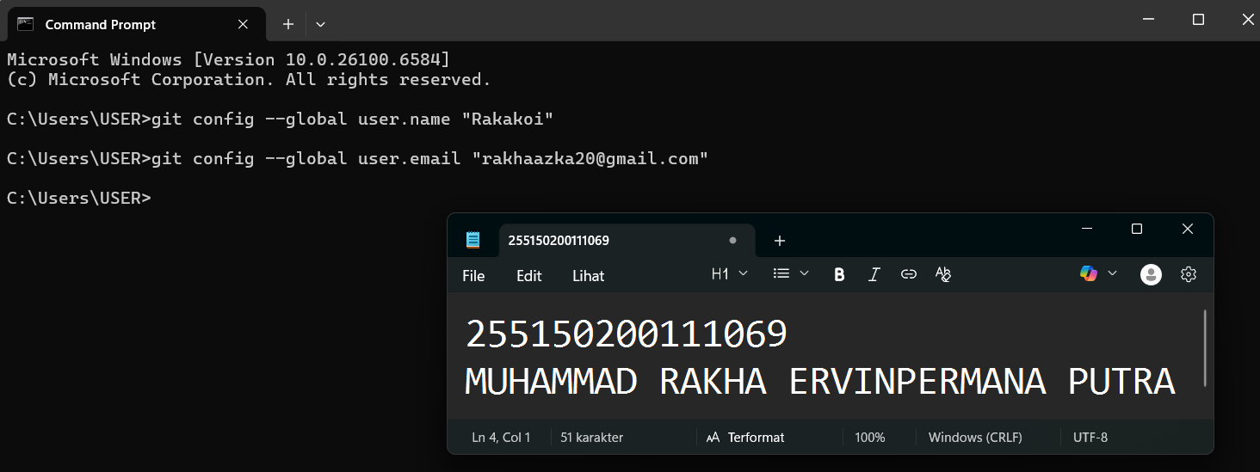

Penjelasan
Mengubah parameter user.name dan user.email sesuai arahan penugasan GRID

- Langkah ketiga cloning
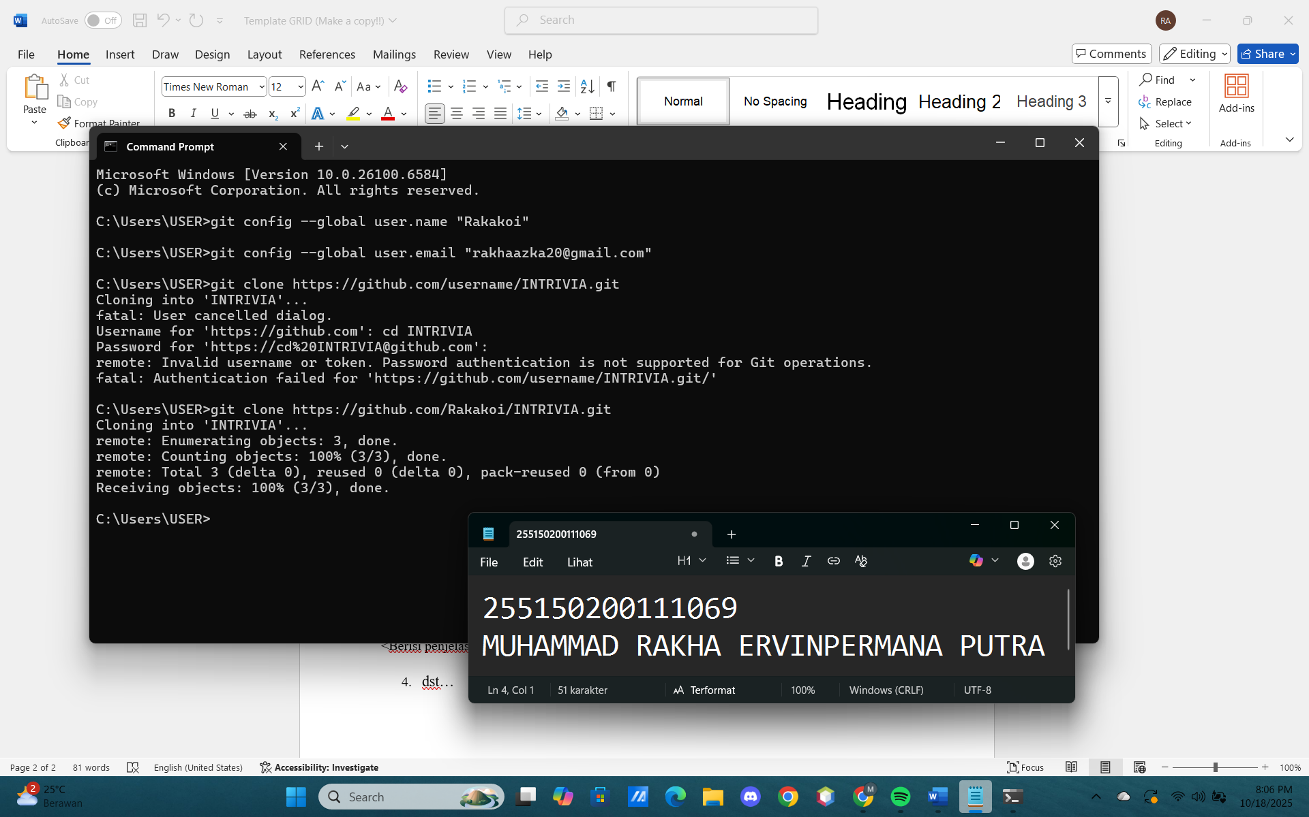
<Screenshot tiap langkah disertai notepad nama + nim>

Penjelasan
Berhasil clone ke INTRIVIA.

- Langkah 4 pindah folder
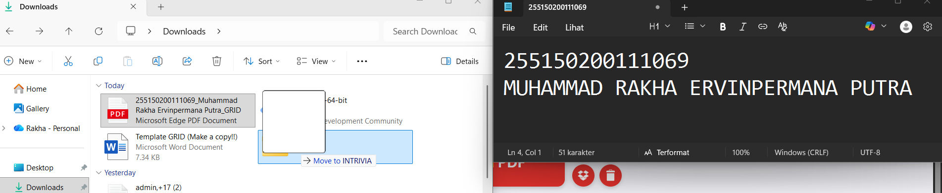
Penjelasan
Berhasil pindah folder

- Langkah 5 buat folder
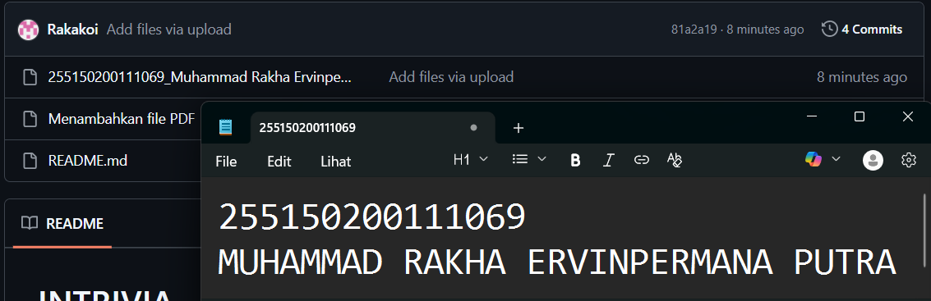
Penjelasan
Berhasil buat folder

